Муниципальное автономное учреждение дополнительного образования  
 «Таганрогская детская художественная школа имени С.И.Блонской»

**Гончарова Мария**

5 «Г» класс

Учебная работа по истории искусства   
Тема:

«Последние годы Винсента Ван Гога»  
  
  
  
  
  
  
  
  
  
  
  
  
 Преподаватель:  
 Раченко Оль Васильевна  
 2021 год

Содержание:

-Введение

-Основные мотивы в картинах и творчестве Винсента Ван Гога

-Периоды

-Последние годы. Расцвет творчества

-«Белый дом ночью»

-Источники

Введение

Винсент Ван Гог - один из самых узнаваемых и колоритных художников-постимпрессионистов, за свою жизнь создавших большое количество произведений живописи и графики.

При жизни художник не был признан. Зрители не понимали и не принимали экспрессию его образов. Признание пришло только спустя время. Особенно большой интерес его творчество вызывает в наши дни.

Знакомясь с произведениями художника, я пережила сложную гамму чувств. Многое было непонятно и требовало особого подхода. Погрузившись в изучение материала о жизни и творчестве мастера, я сделала для себя интересные открытия.

Как известно, в жизни каждого человека, наверное, есть моменты, которые оказали большое влияние на его формирование. Трагическое восприятие действительности художника, возможно, связано с детскими впечатлениями. Винсент был назван так в честь своего старшего брата, родившегося ровно за год до него и умершего в младенчестве. Ван Гог каждый день, выходя в сад, видел его могилу.

В последние годы его жизни Винсента Ван Гога обуревали сильные эмоции вперемешку с тяжелыми психическими состояниями, но может быть благодаря этому он стал одним из самых значимых художников в мире.

Он начал рисовать в 27 и стремился запечатлеть все, что видел вокруг себя.

Сейчас Винсент Ван Гог признан мастером цвета. Для него цветовые сочетания - это возможность передать не только все нюансы, но и свои ощущение.

Основные мотивы в картинах.

Произведения художника часто объединяет какая-то тема, к которой он часто обращался, будь то тема крестьянской жизни, пейзажи, бытовые предметы, мебель. Рассматривая стулья и башмаки, я с удивлением заметила, что это не этюды, а картины. Простой деревянный стул и стоптанная обувь, оказывается, могут стать предметом художественного осмысления.

**Стулья.**Любимым английским писателем Винсента Ван Гога был Чарльз Диккенс, который ушел из жизни незадолго до переезда художника в Лондон. Однажды Винсенту приобрел гравюру Люка Филдеса, которую он создал вскоре после смерти великого писателя. На ней было изображен опустевшее рабочее место Диккенса – [стол и отодвинутое от него кресло](https://artchive.ru/artists/9996~Ljuk_Fildes/works/382339~Pustoj_stul). Ван Гог купил эту гравюру и очень дорожил ею. Его поразило то, как с помощью такой простой вещи, как стул, можно показать тоску по ушедшему безвозвратно человеку. Позже, в Арле, Винсент изображает свою [комнату с пустыми стульями](https://artchive.ru/artists/739~Vinsent_Van_Gog/works/4405~Spalnja_Van_Goga). В декабре 1888 года рисует [пустое кресло Гогена](https://artchive.ru/artists/739~Vinsent_Van_Gog/works/4431~Stul_Polja_Gogena)  и свой собственный [стул с одиноко лежащей на нем курительной трубкой](https://artchive.ru/artists/739~Vinsent_Van_Gog/works/4432~Stul_Vinsenta_s_trubkoj). Обе эти знаменитые картины написаны Ван Гогом в напряженной цветовой гамме.

**Башмаки.** На протяжении своей жизни Винсент много ходил пешком. Живя в Лондоне, он каждый день совершал долгие прогулки до работы и обратно. Позже, в период своей миссионерской деятельности, Ван Гог подобно средневековым паломникам, совершал длительные переходы. Конечно, по большей части, Винсент делает это в целях экономии, но создается впечатление, что так он словно наказывал себя за неудачи. Свою [первую картину со старыми и потертыми башмаками](https://artchive.ru/artists/739~Vinsent_Van_Gog/works/5063~Para_bashmakov) Ван Гог пишет уже в Париже, купив пару на блошином рынке. Позже из этого полотна родилась целая серия, ставшая символом нелегкой жизни художника. Художник постоянно испытывал нужду и вынужден был принимать помощь от близких и друзей. Может поэтому, так пронзительны предметы, ставшие образом жизненного уклада.

Периоды творчества

Творческая биография Ван Гога насчитывает всего 10 лет и если посмотреть на работы можно понять, что это творчество предельной напряженности, фанатизма и самопожертвования.

«Огненная печь творчества» - как говорил сам художник, и этой плавильней являлся он сам.

Можно охарактеризовать каждый период творчества Винсента Ван Гога, по месту его пребывания:

1. Голландский период: Темные землистые тона, натюрморты и изображение быта и труда простых людей.

2. Парижский период:  Постимпрессионизм: точечные и открытые мазки.

3. Арльский период: Четкие, очерченные линии предметов, контраст с фоном, "тот самый синий и желтый".

4. Период в Сен-Реми: Закручивающиеся и волнистые мазки.

5. Оверский период: Крупные, прерывистые, четкие мазки. Тревожные сочетания контрастных и темных цветов.

Последние годы. Расцвет творчества

Несмотря на творческий рост Ван Гога, публика по-прежнему не воспринимала и не покупала его картины. К середине февраля 1888 года художник решил покинуть Париж и перебраться на юг Франции - в Арль. Там окончательно определились своеобразие его творческой манеры и художественная программа: «Вместо того, чтобы пытаться точно изобразить то, что находится перед глазами, я использую цвет более произвольно, так, чтобы наиболее полно выразить себя». Следствием этой программы стала попытка выработать «простую технику, которая, видимо, будет не импрессионистской».

Ван Гог заявил об отходе от импрессионистских методов изображения. Но влияние этого стиля всё ещё очень сильно ощущалось в его картинах, особенно в передаче света и воздуха. («Персиковое дерево в цвету»,1888) или в использовании больших колористических пятен («Мост Англуа в Арле», 1888). В это время, подобно импрессионистам, Ван Гог создавал серии работ с изображением одного и того же вида, добиваясь максимальной интенсивности выражения жизни природы.

Яркий художественный темперамент, стремление к гармонии, красоте и счастью и, одновременно, страх перед враждебными человеку силами находят воплощение то в сияющих солнечными красками юга пейзажах («Жёлтый дом», 1888), «Кресло Гогена», 1888), то в зловещих, напоминающих ночной кошмар образах («Терраса кафе ночью», 1888). Динамика цвета и мазка наполняет одухотворённой жизнью и движением не только природу и населяющих её людей («Красные виноградники в Арле», 1888), но и неодушевлённые предметы («Спальня Ван Гога в Арле», 1888). Картины художника становятся более динамичными и напряжёнными по своему колориту («Сеятель», 1888), трагичными по звучанию («Ночное кафе», 1888)

25 октября 1888 года в Арль приехал Поль Гоген, чтобы обсудить идею создания южной мастерской живописи. Однако, встреча закончилась ссорой. Гоген, искавший в Арле покоя для своей работы и не нашедший его, решил уехать. До сих пор неизвестна вся, правда об этой ссоре. После короткой, но бурной встречи художников, Винсента отвезли в психиатрическую лечебницу. Гоген спешно покинул Арль, сообщив о произошедшем Тео.

В периоды болезни Винсент просил отпустить его назад в мастерскую, чтобы продолжать работу, однако ему это не позволили сделать. Ван Гогу было предложено отправиться в поселение для душевнобольных Сен-Реми-де-Прованс, недалеко от Арля, куда Винсент и прибыл в мае 1889 года. Там он прожил год, неустанно работая над новыми картинами. За это время им было создано более ста пятидесяти картин и около ста рисунков и акварелей.

Основными видами полотен в этот период жизни становятся натюрморты и пейзажи, главными отличиями которых становятся неимоверное нервное напряжение и динамизм («Звёздная ночь», 1889), противопоставление контрастных цветов («Пейзаж с оливами», 1889; «Пшеничное поле с кипарисами», 1889).

Весной 1890 года художник перебрался в Овер-сюр-Уаз, местечко под Парижем. Он по-прежнему продолжал писать, но стиль его последних работ изменился окончательно, став ещё более нервным и гнетущим. Главное место в творчестве занял прихотливо искривлённый контур, словно зажимающий собой тот или иной предмет («Сельская дорога с кипарисами», 1890, «Улица и лестница в Овере», 1890). Последним светлым событием в личной жизни Винсента стало знакомство с художником-любителем, доктором, Полем Гоше.

В 20-х числах июля 1890 года Ван Гог написал своё знаменитое полотно «Пшеничное поле с воронами», а через неделю, 27 июля, произошла трагедия. Винсент Ван Гог был похоронен в Овер-сюр-Уаз 30 июля. В последний путь художника провожали брат и немногочисленные друзья. После похорон Тео взялся за организацию посмертной выставки работ Винсента, но заболел нервным расстройством и ровно через полгода, 25 января 1891 года, скончался в Голландии.

Белый дом ночью (1890)

Об этом полотне говорят сегодня не так часто. Долгое время его считали утерянным, впервые оно было показано широкой публике только в 1995 году.

Это белый дом ночью. Известно, что Винсент Ван-Гог написал эту картину 16 июня 1890 - года за шесть недель до смерти.

Ван Гог всегда с особенной теплотой изображал дома, ему все время хотелось тепла. Впоследствии он написал в своем последнем, не отправленном письме, брату Тео, что она стоила многих его невероятных усилий .

Светлый дом в окружи зелени. Казалось-бы все просто и спокойно. Но краски звучат напряженно, ставни закрыты, два окна светятся красным цветом, одно абсолютно чёрное

Две женские фигуры направляются в дом. В левом углу картины рядом стоят два кипариса (это не просто деревья, в европейской культуре они всегда ассоциировались со смертью). Но, то, что тревожит находится в центре картины - это фигура женщины в черном платье. Не было ли в этом предчувствия скорой смерти?

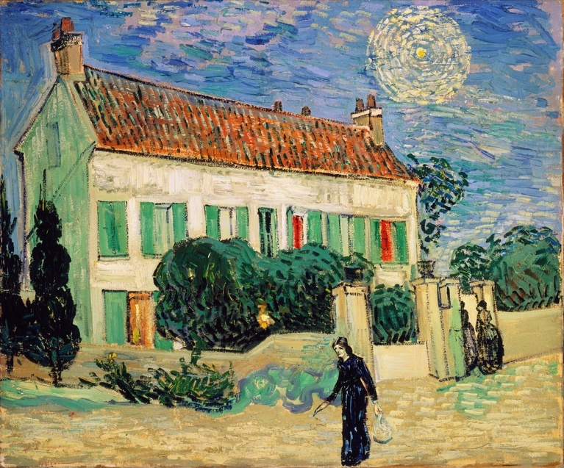

Источники:

Энциклопедия для детей. »Аванта»,1998

Винсент Ван Гог. Картины с эскизами, письма, комментарии. Изд-во « АСТ» М.,2020